 | INSTITUCIÓN EDUCATIVA REPÚBLICA DE HONDURAS  Aprobada mediante Resolución No 033 del 21 de abril de 2003
SECUENCIA DIDÁCTICA No __ 5 __ 2021
Generado por la contingencia del COVID 19
Título de la secuencia didáctica: |  | Como soy yo?
Elaborado por: | Blanca Tobón Román
Nombre del Estudiante: |  |  |  | Grupo: 9º
Área/Asignatura | Ética y valores, cátedra de la paz |  | Duración: 8 horas
MOMENTOS Y ACTIVIDADES
EXPLORACIÓN
ACTIVIDAD 1

Con tus palabras y según tu conocimiento responde las siguientes preguntas.

- ¿Quién eres tú?
_______________________________________________________________________________________________________________________________________________________________________________________________________________________________________
- ¿Cómo crees que te ven los demás? _______________________________________________________________________________________________________________________________________________________________________________________________________________________________________
- ¿eres feliz cómo eres?
_______________________________________________________________________________________________________________________________________________________________________________________________________________________________________

ESTRUCTURACIÓN

ACTIVIDAD 2

Realiza la siguiente lectura y responde los interrogantes que se plantean al final de esta.

colorea

Como soy yo?
Es una de las preguntas más desconcertantes, difíciles, emocionantes e interesantes que una persona puede hacerse. Pero siempre que damos respuestas y definiciones hacia nosotros, terminamos insatisfechos. —"Debe haber algo más"... Después de dar cualquier respuesta volvemos a pensar que no es realmente así.
Parece ser una simple pregunta, y sin embargo no es la respuesta que damos.
En algunas ocasiones incómodas cuando no tenemos una respuesta preparada y clara, cualquier respuesta por lo general nos deja insatisfechos.
Es cuando hacemos una pausa para pensar más profundamente y nos damos cuenta de qué es compleja nuestra forma de sentir y pensar.
—"Es demasiado abstracto el hecho de auto-criticarme,
y es demasiado tiempo para encontrar una respuesta,
ese asunto mejor lo dejo para los filósofos".
Empezar a preguntarnos esta simple duda, “¿Como soy yo?” debería ser algo que trae entusiasmo y emoción porque abre un lugar de exploración hacia nuestra vida interior.
Cuando preguntamos seriamente, en la intimidad de nuestro ser, con honestidad total y objetiva, desnudos frente a nosotros mismos, empezamos a descubrir mucho sobre quién somos.
Responde las siguiente preguntas de modo general, analizando la pregunta a nivel de todos, no personal

- ¿Con qué nos identificamos? Y por qué?
_________________________________________________________________________________________________________________________________________________________________________________________________________________________________________________________________________________________________________________________________________________________
- ¿De dónde venimos?
____________________________________________________________________________________________________________________________________________________________________________________________________________________________________________________________________________________________________
- ¿Qué limitaciones nos auto-imponemos?
_________________________________________________________________________________________________________________________________________________________________________________________________________________________________________________________________________________________________________________________________________________________
- ¿Cuáles son nuestros prejuicios?
_________________________________________________________________________________________________________________________________________________________________________________________________________________________________________________________________________________________________________________________________________________________

- ¿Cuáles son las definiciones que hacemos de nosotros mismos?
_________________________________________________________________________________________________________________________________________________________________________________________________________________________________________________________________________________________________________________________________________________________

- ¿Cómo nos vemos a nosotros mismos?
_________________________________________________________________________________________________________________________________________________________________________________________________________________________________________________________________________________________________________________________________________________________

TRANSFERENCIA
Actividad 3

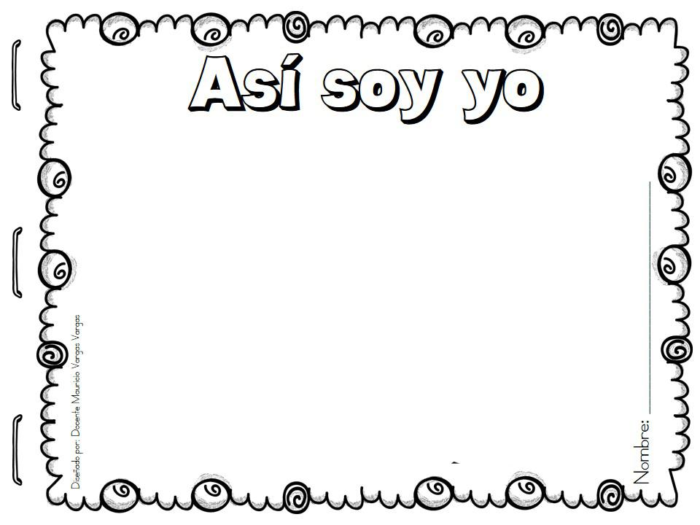
- Responde las siguientes preguntas en una hoja aparte o en el cuaderno, desde un análisis personal.

- 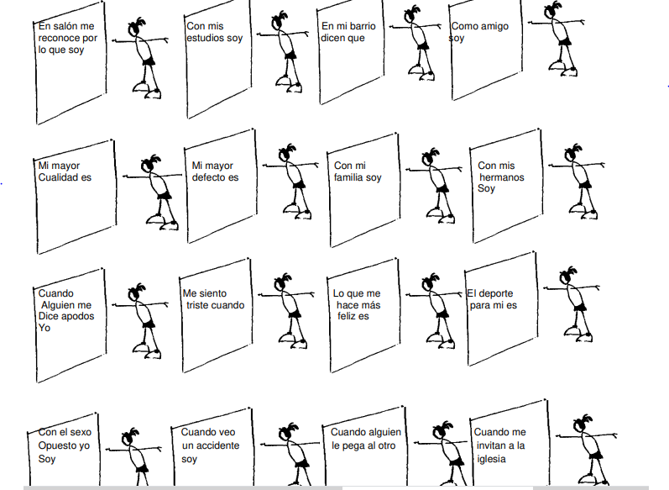

- Construye un símbolo que exprese lo que no eres tú.

- Explica qué representa el símbolo creado.
________________________________________________________________________________________________________________________________________________________________________________________________________________________________________________________________________________________________________________________________________________________________________________________________

- En 10 renglones cuenta quién eres tú, partiendo de todo lo que has analizado de tu vida en esta guía.
_____________________________________________________________________________________________________________________________________________________________________________________________________________________________________________________________________________________________________________________________________________________________________________________________________________________________________________________________________________________________________________________________________________________________________________________________________________________________________________________________________________________________________________________________________________________________________________________________________________________________________________________________

- ¿Qué nombre le pones al escrito que acabas de realizar y por qué?
___________________________________________________________________________________________________________________________________________________________________________________________________________________________________________________________________________________________________________________

- ¿Qué descubriste nuevo en ti, por medio de esta guía?
_______________________________________________________________________________________________________________________________________________________________________________________________________________________________________________________________________________________________________________________________________________________________________________________________
AUTOEVALUACIÓN
- ¿Qué aprendizajes construiste?
- Lo qué aprendiste, ¿te sirve para la vida? ¿Si/no; por qué?
- ¿Qué dificultades tuviste? ¿Por qué?
- ¿Cómo resolviste las dificultades?
- Si no las resolviste ¿Por qué no lo hiciste?
- ¿Cómo te sentiste en el desarrollo de las actividades? ¿Por qué?

RECURSOS | Guía de trabajo, colores, lápiz.
FECHA Y HORA DE DEVOLUCIÓN | 1 Octubre de 2021

